霍山县太平畈乡太平畈村老村部转让
委托方承诺本次转让行为已履行了必要的审批程序，保证本公告的内容不存在任何重大遗漏、虚假陈述或严重误导，并对其内容的真实性、准确性和有效性负责。
本项目意向受让方如需咨询，务必首先认真阅读本项目公告，并针对具体条款进行咨询。本公告为本项目唯一法定文书，一切解释以本公告为准。本公告及其附件解释权归安徽省农村综合产权交易所。
序号 | 内容 | 说明及要求
一 | 项目 名称 | 霍山县太平畈乡太平畈村老村部转让
二 | 项目 编号 | 2017NICJ0172
三 | 委托方 | 太平畈乡太平畈村委会
四 | 公告及竞价期限 | 1、公告期：2017年9月15日9时00分始至2017年9月28日17时00分止。  2、网络竞价自由报价期：2017年9月15日9时00分始至2017年9月29日10时00分止，自由报价期满进入限时报价期，限时报价周期为180秒。
五 | 转让标的基本情况 | 转让标的 | 层数 |  | 结构 | 建筑面积（㎡） | 转让底价（万元） | 加价幅度每次（万元） | 履约保证金（万元） | 竞价保证金（万元）
五 | 转让标的基本情况 | 老村部 | 4 |  | 砖混 | 504 | 60 | 2 | 3 | 3
五 | 转让标的基本情况 | 1、标的坐落位置：霍山县太平畈乡太平畈街道。  2、房屋权属情况：无房产证无土地证。标的房屋无权属纠纷，委托方将提供该处房屋的权属证明和转让证明，方便受让方办理相关证照。受让方自行承担标的房屋不能过户的风险责任。  3、太平畈村部位于太平畈街道，占地204㎡，国有土地属性，建筑面积504㎡，一层为地下室，二层为门面，共四层，每层四间，2013年建成。
六 | 标的转让用途要求 | 无
七 | 对意向受让方资格的要求 | （一）符合下列条件，并是依法设立、有效存续的境内企事业法人、其他组织和具有完全民事行为能力的自然人，除法律另有规定外，均可参与竞价。  （二）本项目不接受联合体竞价。
八 | 对意向受让方的特别要求 | （一）标的以现状移交，意向受让方应在本公告期截止前现场踏勘转让标的，自行了解标的权属关系和可能涉及的相关法律法规及政策规定，自行承担因政策变化带来的一切后果及责任。凡报名的意向受让方都视同已实地踏勘转让标的，确认了标的范围、面积并认可转让房产现状及转让要求等，自愿承担因上述原因导致的一切后果和法律责任。  （二）自转让价款全部付清且签订《资产转让合同》之日起5个工作日内，委托方协助受让方办理转让标的过户、交接等手续，办理房地产过户手续过程中发生的相关税、费由委托方和受让方按有关法律法规各自承担。  （三）意向受让方须自行了解己方是否符合房产所在地的房地产市场调控的相关政策规定（如二手房转让的相关税费政策等），如受让方因此原因导致无法办理转让标的过户手续的，相关责任及产生的费用由受让方自行承担。  （四）其他未尽事宜详见《资产转让合同》。
九 | 价款支付方式 | 受让方应于《成交通知书》出具之前向委托方指定账户一次性付清全部转让价款并且5个工作日内与委托方签订《资产转让合同》；  履约保证金（☑需要 □不需要），缴至委托方指定账户。
十 | 受让人确定方式 | 本项目采取网络动态报价，项目最高报价者得的方式确定受让人（项目最高报价是指不低于公告底价的最高报价，由于系统故障或其它原因造成竞价中止时的最高报价不作为本项目最高报价。）
十一 | 竞价保证金支付与处置 | （1）意向受让方须于本公告期截止前向安徽省农村综合产权交易所霍山分所指定账户汇入竞价保证金（收款单位：霍山县公共资源交易中心；开户银行：徽商银行霍山衡山路支行；账号：1762901021000007035），并至霍山县新住建大厦附三楼霍山县分所服务大厅登记。  （2）意向受让方在报名时须确认保证金已经到账，否则将影响报名，（为了确保意向受让方缴纳的竞价保证金在报名前到账，请各意向受让方提前一天办理相关手续）。  （3）企事业法人缴纳竞价保证金必须通过本单位账户采取本地转账、异地电汇（均应提交加盖银行转讫章的回单）的形式划转至上述指定账户（不得以现金形式缴纳），不得由他方代为缴纳竞价保证金。自然人交纳竞价保证金应通过银行只能采取转账的形式（不得以现金形式转账,须用意向受让人账户转帐）交至霍山分所指定账户，不得由他方代为交纳竞价保证金。  （4）竞价保证金缴纳方名称与意向受让方名称必须一致。  （5）霍山分所将在合同签订并报霍山分所备案后五个工作日内退还受让方的竞价保证金，其他意向受让方的竞价保证金在受让方确定之日起五个工作日内办理退还手续（不计息）。
十二 | 报名 登记 | 报名时间：已缴纳竞价保证金并确认到账的意向受让方在本项目公告期截止前到霍山分所办理报名登记手续，联系人、联系号码详见十八条规定。  报名地点：霍山县新住建大厦附三楼  报名登记时应携带：  （一）企事业法人及其他组织申请登记时应携带：  ①企业法人营业执照副本或法人证书复印件；  ②法定代表人身份证复印件；  ③授权委托书（格式附后）原件；  ④委托代理人的身份证原件、复印件；  ⑤竞价保证金支付凭证；  ⑥退还保证金声明函（格式附后）；  ⑦承诺函（格式附后）；  ⑧意向受让方申请登记表（格式附后）。  （二）自然人申请登记时应携带：  ①本人身份证原件、复印件；  ②授权委托书（格式附后）原件；  ③委托代理人身份证原件、复印件；  ④竞价保证金支付凭证；  ⑤退还保证金声明函（格式附后）；  ⑥承诺函（格式附后）；  ⑦意向受让方申请登记表（格式附后）。  上述资料为复印件的，应加盖意向受让方公章（自然人由本人签字）。
十三 | 竞价 程序 | （1）完成现场报名的意向受让方，由项目负责人将其信息录入系统，已完成报名程序的应当在获得账号密码后立即登录电子竞价网站 (网址：http://www.hfztb.cn/hfjingjia/)修改初始密码。已经加入安徽合肥公共资源交易中心竞价库的竞价可凭原账号登录。  （2）修改密码后的竞价人，再次登录系统，在项目选择界面中选中已报名的项目，点击“我要竞价”参与竞价。  （3）本项目竞价阶梯每次20000元/年或其整数倍。  具体操作流程详见附件《产权竞价系统竞买人操作手册》。  友情提示：请务必使用IE7、IE8、IE9浏览器登录竞价系统，否则可能导致异常。  2、意向受让人被确认为受让人后，自出具该项目《成交确认书》次日起5个工作日内未与委托方签订《房屋租赁合同》的，交霍山县公共资源交易监督管理局和相关行政主管部门依法进行查处。
十四 | 成交公告及《成交确认书》 | 竞价结束且无异常情况，安徽省农村综合产权交易所将在网站上发布成交公告。  《成交确认书》领取时间：成交公告发布次日起5个工作日内；  《成交确认书》领取地址：霍山县新住建大厦附三楼；  《成交确认书》领取要求：受让人为企业的须派专人携带单位介绍信（或公司授权书）和本人身份证，受让人为自然人的须携带本人身份证。
十五 | 异议 方式 | 若对成交公告有异议，可自成交公告发布次日起5个工作日内，以书面形式向安徽省农村综合产权交易所霍山分所提出异议，异议材料递交地址：霍山县新住建大厦附三楼，联系电话：0564-3910962。  （一）异议应以书面形式实名提出，书面异议材料应当包括以下内容：  1、异议人的名称/姓名、地址、有效联系方式；  2、项目名称、项目编号、标的号（如有）；  3、被异议人名称/姓名；  4、具体的异议事项、基本事实及必要的证明材料；  5、明确的请求及主张；  6、提起异议的日期。  异议人为自然人的，应当由异议人本人签字并附有效身份证明；异议人为法人或者其他组织的，应当由法定代表人或其委托代理人（需有委托授权书）签字并加盖公章。  异议人需要修改、补充异议材料的，应当在异议期内提交修改或补充材料。  （二）有下列情形之一的，不予受理：  1、提起异议的主体不是所异议项目竞价人的；  2、异议材料不完整的；  3、异议事项含有主观猜测等内容且未提供有效线索、难以查证的；  4、异议事项已进入投诉处理、行政复议或行政诉讼程序的。
十六 | 竞价保证金不予退还的情形 | 受让人存在下述情况造成项目无法履约须重新组织公开转让的，竞价保证金不予退还：  （1）超过规定时间无正当理由不领取《成交确认书》的；  （2）领取《成交确认书》后无正当理由放弃受让资格的；  （3）未按照公告约定签署《资产转让合同》的；  （4）经有权部门查实存在影响成交结果的违法行为的；  （5）其他因受让人原因造成无法签订《资产转让合同》的。
十七 | 其他 说明 | （一）委托方向安徽省农村综合产权交易所霍山分所提供以下材料：  1、产权交易项目申报（受理）登记表；  2、委托方主体资格证明；  3、转让房屋用途、转让要求或其他约定；  4、关于本次转让行为的决策；  5、转让标的的权属证明；  6、其他。  以上材料意向受让人均可在公告截止之前工作时间内至安徽省农村综合产权交易所霍山分所项目负责人处查阅。上述材料均为参考性意见，不构成安徽省农村综合产权交易所霍山分所对转让标的的任何担保责任。  （二）任何要求澄清招标公告的意向受让人，均应于公告截止日前5个工作日前，以书面形式(包括书面文字、传真等)向安徽省农村综合产权交易所提出。逾期递交的澄清文件不予受理。  （三）安徽省农村综合产权交易所霍山分所对本公告进行的澄清、更正或更改，将在网站上及时发布（网址：http://www.hfggzy.com），该公告内容为转让公告的组成部分，对意向受让人具有约束力。意向受让人应主动上网查询。安徽省农村综合产权交易所霍山分所不承担意向受让人未及时关注相关信息的责任。  （四）在公告截止时间前，安徽省农村综合产权交易所霍山分所可以视具体情况，延长公告截止时间，并在网站上发布变更公告。
十八 | 联系 方式 | 现场踏勘 |  | 联系人：李刚，联系电话：15955931518
十八 | 联系 方式 | 项目负责人 |  | 联系人：董工，联系电话：0564-3901962（霍山县新住建大厦附三楼）
十八 | 联系 方式 | 技术支持 |  | 4008503300，0551-66223830

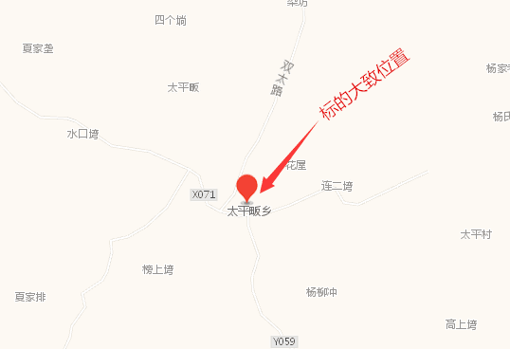
图一：标的所在位置（仅供参考，以实地踏勘为准）
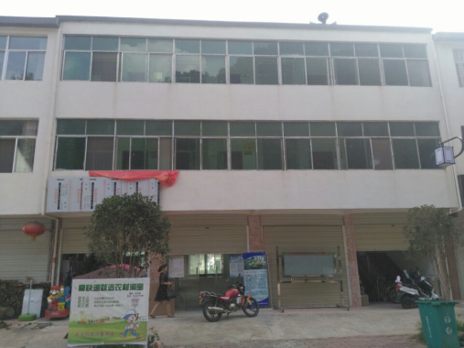

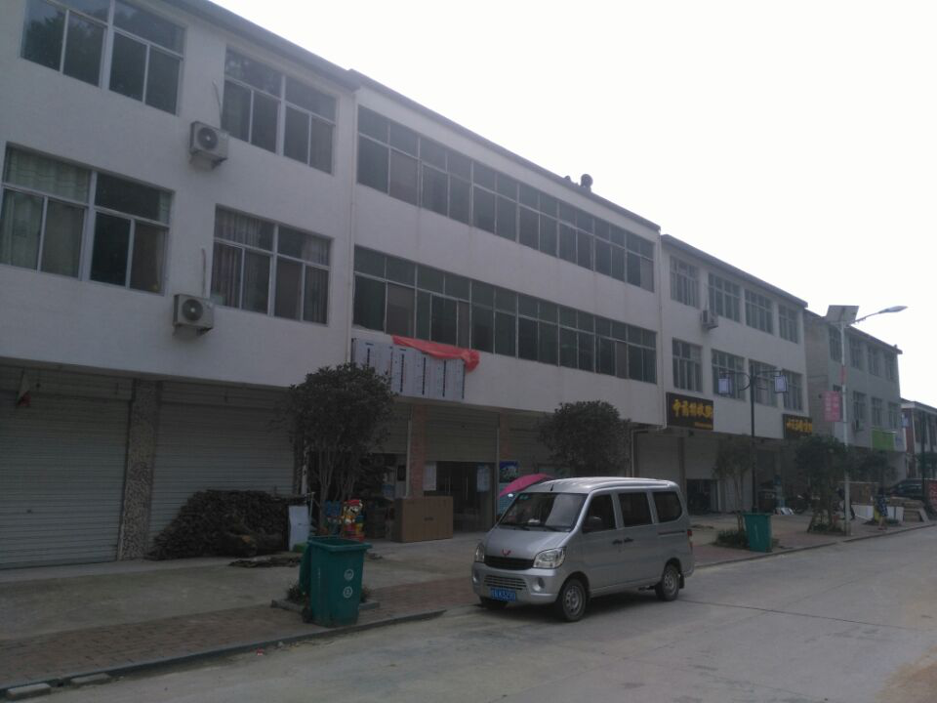

图二：标的外观（仅供参考，以实地踏勘为准）
安徽省农村综合产权交易所
附件1：
网络竞价须知
1、本项目采取网络竞价、有效最高报价者得的方式确定成交人。有效最高报价是指不低于公告底价的最高报价，由于系统故障和其他原因造成竞价中止时的最高报价不作为有效最高报价。
2、网络竞价方式适用于1家及1家以上合格意向方参与的竞价项目。
3、凡进入网络竞价大厅参与竞价的意向方均视同已仔细阅读了公告（包括附件及变更公告）及《产权交易操作手册》，并同意其中的各项条款和要求。意向方进入竞价系统进行报价，即视为接受安徽省农村综合产权交易所就本项目发布的公告（包括附件及变更公告）及其他形式通知的全部内容并无异议。
4、本次竞价活动采取的动态报价由自由报价期和限时报价期组成，一经报价，不得撤回，当其他意向方有更高报价时，其报价即丧失约束力。
具体流程如下：
①公告发出后即进入自由报价期。自由报价期意向方可以对意向标的充分报价，有效报价不得低于公告底价和现有最高有效报价。
②自由报价期结束后，进入限时报价期。限时报价期内如无人加价，则自由报价期最高出价者即为成交人，该标的竞价活动结束；限时报价周期为180秒，限时报价周期内如出现有效报价，则进入新的限时报价周期；在一个限时报价周期内如未出现有效报价，则报价结束，当前最高有效报价者即成为成交人，该标的竞价活动结束。
③结果确认。竞价结束后状态变为“竞价结束”，本次报价结束，可以通过“当前最高报价人”得知您是否是最高报价人，并通过右上角“安全退出”登出系统。竞价结束且无异常情况，安徽省农村综合产权交易所将按规定程序对本次竞价结果进行核查，竞价结果仅作为成交依据，最终成交结果以成交公告为准。
5、免责条款
（1）意向方应认真填写注册报名和申请竞价信息。如因意向方所填写的信息不真实、不准确或不完整而造成其无法参与竞价或无法行使优先权，安徽省农村综合产权交易所不承担任何责任。
（2）意向方应及时修改初始密码（若有），对自己的账户信息保密，遵守《产权交易操作手册》，每个账户仅供一名意向方使用。因意向方原因导致其账户信息泄露而造成的一切后果，安徽省农村综合产权交易所不承担任何责任。
（3）因意向方自身终端设备和网络异常等原因导致无法正常竞价的，安徽省农村综合产权交易所不承担任何责任。
（4）因不可抗力、软硬件故障、非法入侵、恶意攻击等原因而导致网站服务异常、竞价活动中断的，安徽省农村综合产权交易所不承担任何责任。
6、异常情况处理
（1）竞价系统中的内容与公告（包括附件及变更公告）内容不一致时，安徽省农村综合产权交易所有权修改竞价内容、终止（中止）竞价、否决竞价结果，经有权部门批准可恢复竞价、重新组织竞价或重新公告。
（2）竞价结束，竞价结果经核查有误，安徽省农村综合产权交易所有权中止或终止项目，经有权部门批准可恢复竞价、重新组织竞价或重新公告。
（3）若出现本须知第5条第4款所述情况，安徽省农村综合产权交易所有权中止或终止项目，经有权部门批准可恢复竞价、重新组织竞价或重新公告。
7、本须知最终解释权归安徽省农村综合产权交易所。

安徽省农村综合产权交易所

附件2：
法定代表人授权委托书

致：安徽省农村综合产权交易所霍山分所
本授权书声明:注册于 (公司住所)的 （公司名称)的法定代表人 (法定代表人姓名)代表本公司授权 （代理人的姓名）为公司的合法代理人，就贵方组织的“霍山县太平畈乡太平畈村老村部转让（项目编号: 2017NICJ0172）”的意向受让方资格审查、竞价、产权转让合同的签订，以本公司名义处理一切与之有关的事务。
本授权书于 年 月 日签字生效，特此声明。
意向受让人（盖章）：
法定代表人（签字）：
法定代表人身份证号码：
代理人姓名： 性别： 年龄： 职务：
身份证号码：
联系方式：
附件3：
自然人授权委托书
致：安徽省农村综合产权交易所霍山分所
本授权书声明: (意向受让人姓名)授权 （代理人的姓名）为本人的合法代理人，就贵方组织的“霍山县太平畈乡太平畈村老村部转让（项目编号: 2017NICJ0172）”的意向受让方资格审查、竞价、产权转让合同的签订，以本人名义处理一切与之有关的事务。
本授权书于 年 月 日签字生效，特此声明。
意向受让人（签字）：
身份证号码：
代理人姓名： 性别： 年龄：
身份证号码：
联系方式：
注：意向受让人指定的收款账户须为意向受让人本单位（本人）账户。

附件4：
退还保证金声明函
致：安徽省农村综合产权交易所霍山分所
我方为“霍山县太平畈乡太平畈村老村部转让（项目编号: 2017NICJ0172）”所提交保证金人民币 元（大写： ）已于 年 月 日以银行主动划账方式划入你方账户。附件为保证金支付凭证（复印件加盖意向受让人公章）。
退还保证金时请按以下账户退还我方。若由于内容不全、内容错误导致竞价保证金未能及时退还或退还过程中发生错误，其责任和损失由我方全部承担。
单位全称：
开户银行：
开户账号：
意向受让人（盖章）：
法定代表人或委托代理人（签字）：
联系人：
电 话：
年 月 日
注：意向受让人指定的收款账户须为意向受让人本单位账户。
附件5：
承 诺 函
致：安徽省农村综合产权交易所霍山分所
我方为对转让公告表示完全响应，遵照转让公告的要求，特此确认并承诺：
1、我方确认，我方已仔细阅读并研究了贵方的《霍山县太平畈乡太平畈村老村部转让》（项目编号: 2017NICJ0172）及其附件，我方完全熟悉并遵循其中的要求、条款和条件，充分了解标的情况。
2、我方确认，我方完全同意转让公告制定的交易规则。
3、我方保证：我方为参与本项目所提供的材料均为真实、合法、完整，否则承担由此引起的一切经济责任和法律责任。
4、我方承诺，完全知晓并接受转让公告及所附转让合同条款的全部内容，当我方被确认为受让人，自该项目《成交确认书》出具之日起5个工作日内与委托人签订合同。如因我方原因导致合同未在规定期限内签订，贵方有权扣除我方已缴纳的保证金作为违反本承诺的违约金。
特此承诺。

意向受让人（盖章）：
法定代表人或委托代理人（签字）：
地 址：
联系人：
电 话：
年 月 日

附件6：
意向申请登记表
意向方名称
意向方名称 | 是否标的  公司股东 | 是□/否□ |  | 是否标的  公司管理层 |  | 是□/否□ | 是否标的  原承租人 |  | 是□/否□
联系信息 | 联系人 |  |  |  | 电话
联系信息 | 传真 |  |  |  | 电子邮件
拟参与项目 | 项目名称
拟参与项目 | 项目编号 |  |  |  | 标的编号
意向方  所提供材料 | 企事业法人或其他组织
意向方  所提供材料 | 营业执照复印件（加盖公章） |  |  |  |  |  |  |  |  | □
意向方  所提供材料 | 法定代表人身份证复印件（加盖公章） |  |  |  |  |  |  |  |  | □
意向方  所提供材料 | 授权委托书原件 |  |  |  |  |  |  |  |  | □
意向方  所提供材料 | 委托代理人身份证复印件（加盖公章） |  |  |  |  |  |  |  |  | □
意向方  所提供材料 | 竞价保证金支付凭证 |  |  |  |  |  |  |  |  | □
意向方  所提供材料 | 退还保证金声明函 |  |  |  |  |  |  |  |  | □
意向方  所提供材料 | 承诺函 |  |  |  |  |  |  |  |  | □
意向方  所提供材料 | 自 然 人
意向方  所提供材料 | 身份证复印件（本人签名） |  |  |  |  |  |  |  |  | □
意向方  所提供材料 | 授权委托书原件 |  |  |  |  |  |  |  |  | □
意向方  所提供材料 | 委托代理人身份证复印件（本人签名） |  |  |  |  |  |  |  |  | □
意向方  所提供材料 | 竞价保证金支付凭证 |  |  |  |  |  |  |  |  | □
意向方  所提供材料 | 退还保证金声明函 |  |  |  |  |  |  |  |  | □
意向方  所提供材料 | 承诺函 |  |  |  |  |  |  |  |  | □
意向方承诺 | 1、我方已仔细阅读并研究了贵方发布的公告，完全熟悉其中的要求、条款和条件。  2、我方充分了解并自愿遵守贵方发布的公告中制定的交易方式和规则，自愿参加本项目竞价。  3、我方为参与本项目所提供的材料均为真实、合法、完整，否则由此引起的一切经济责任和法律后果由我方承担。  4、我方保守在交易过程中知悉的项目委托方的商业秘密，未经许可披露或使用所引起的一切经济责任和法律后果由我方承担。
意向方签章 | 年 月 日
附件7：

资产转让合同

委托方（甲方）：

受让方（乙方）：

合 同 签 订 地 点：

合 同 签 订 时 间： 年 月 日
根据《中华人民共和国合同法》等相关法律、法规规定，甲、乙双方遵循自愿、公平、诚实守信原则，经友好协商，签订本资产转让合同（以下简称“本合同”）如下：
第一条 转让标的
转让标的位于： ；产权证号： ；房屋结构： ；房屋用途： ；房屋面积： 。
第二条 甲方的声明、保证和承诺
（一）自合同签订三十日内，交付转让标的；
（二）对转让标的拥有有效的处分权；
（三）为签订本合同之目的向乙方提交的各项证明文件及资料均为真实、完整的；
（四）签订本合同所需的包括但不限于授权、审批、公司内部决策等在内的一切批准手续均已取得，本合同成立的前提及先决条件均已满足；
（五）本合同的签署与履行没有违反对甲方已签署的合同、协议及所有法律文件；
（六）给予一切合理及必要的协助，以完成本合同项下转让标的所需的有关政府主管部门的批准和变更。
第三条 乙方的声明、保证和承诺
（一）具有签订和履行本合同的能力；
（二）签订本合同所需的各项授权、审批，以及内部决策等在内的一切批准手续均已合法有效取得；
第四条 转让价格及价款支付方式
（一）转让价格：
甲方将转让标的以人民币 元（大写： ，以下简称“转让价款”）转让给乙方。
（二）价款支付：
一次性付款：受让方须自《成交通知书》出具之前向甲方指定账户一次性付清全部转让价款。
第五条 转让标的交割事项
（一）转让标的以现场现状移交；
（二）自乙方将转让价款全部汇入甲方指定账户之日起5个工作日内，甲方协助乙方办理房地产过户、交接手续。
第六条 转让税费的承担
转让过程中涉及的相关税费，按国家法律法规的规定由甲、乙双方各自承担。
第七条 合同的变更和解除
（一）甲、乙双方协商一致，可以变更或解除本合同。
（二）由于不可抗力因素致使本合同无法实现的，任何一方有权解除本合同；
（三）发生下列情况之一时，守约方有权解除本合同
1、另一方在合同约定期限内没有履行合同的；
2、另一方有其它致使不能实现合同目的的违约行为。
第八条 违约责任
因任何一方违约而给守约方造成损失的，违约方应赔偿守约方的损失。
（一）如因甲方责任，未按本合同第五条的约定协助乙方办理完成相关房地产变更手续的，乙方有权在本合同规定的最后的期限次日起按累计已付款金额每日 元(万分之五)的标准向甲方追究违约利息，至产权变更手续完成之日止。若甲方在三个月仍未继续履行合同，乙方有权解除合同，并要求甲方赔偿违约金 万元。
（二）如乙方未能按照本合同第四条约定支付转让价款，甲方有权在本合同规定的付款期限次日起按逾期金额每日 元(万分之五)的标准向乙方追究违约利息。若乙方逾期超过三个月内仍未按照合同支付，甲方有权解除合同，并要求乙方赔偿违约金 万元。
第九条 争议的解决方式
本合同在履行中发生争议，由甲、乙双方协商解决。协商不成的，甲、乙双方同意采用以下第 种方式解决。
1．由甲方所在地仲裁委员会仲裁。
2．向甲方所在地人民法院起诉。
第十条 合同的生效
本合同经甲、乙双方法定代表人或授权代表签字（加注合同签订日期）、盖章后生效，并报霍山县公共资源监督管理局备案。合同签订地点： 。
第十一条 其他约定事项
本合同一式伍份，其中甲方执贰份，乙方执贰份，相关部门备案壹份。

甲方（签章）： 乙方（签章）：
单位地址： 单位地址：
法定代表人： 法定代表人：
委托代理人： 委托代理人：

年 月 日

附：产权交易项目操作手册.doc

